SENNHEISER GROUP SECARA SEKILAS

Menciptakan masa depan dunia audio dan melahirkan pengalaman suara yang unik bagi pelanggan - ini adalah aspirasi yang menyatukan karyawan dan mitra Sennheiser Group di seluruh dunia. Perusahaan independen milik keluarga Sennheiser didirikan pada tahun 1945 dan saat ini menjadi salah satu pemasok terkemuka di bidang teknologi audio profesional. Sejak tahun 2013, Daniel Sennheiser dan Dr. Andreas Sennheiser telah menjadi generasi ketiga dari keluarga Sennheiser yang turut mengelola perusahaan. Markas besar Sennheiser Group terletak di Wennebostel, Wedemark dekat Hanover.

Portofolio Produk
- Wireless microphone and monitor systems
- Wired microphones
- Conference and information technology
- Headphones for professional use
- Streaming technologies
- 3D audio technologies and software

Grup Sennheiser termasuk
► Sennheiser electronic GmbH & Co. KG, Wedemark (Jerman)
Mikrofon dan sistem monitor, teknologi untuk kebutuhan konferensi dan informasi, headphone untuk penggunaan profesional, teknologi untuk kebutuhan streaming dan audio 3D.
► Georg Neumann GmbH, Berlin (Jerman).
Mikrofon dan monitor pengeras suara atau speakers, headphone untuk penggunaan profesional.
► Sennheiser Streaming Technologies, Wedemark (Jerman)
Pengembangan solusi dari teknologi streaming yang inovatif
► Dear Reality, Düsseldorf (Jerman)
Software audio 3D untuk aplikasi VR/AR dan mixing multi-saluran
► Sennheiser Entwicklungs GmbH, Wedemark (Jerman)
Pengembangan produk Pro Audio

Dengan 21 kantor pusat penjualan dan mitra dagang jangka panjangnya, Sennheiser Group telah beroperasi di lebih dari 50 negara di dunia. Selain itu, Sennheiser memiliki empat pusat pengembangan di seluruh dunia, di antaranya tiga pusat berlokasi di Jerman (Wennebostel, Berlin, Duisburg) dan satu pusat yang berloaksi di Swiss (Zurich).
Lokasi Produksi Sennheiser
Sennheiser Group memiliki pusat produksi di tiga lokasi yang berbeda, yakni:
- Wennebostel (Jerman)
- Albuquerque (Amerika Serikat)
- Braşov (Rumania)

Karyawan
Sennheiser Group memiliki 1.971 karyawan di seluruh dunia*. 80 persen dari seluruh karyawan bekerja di Eropa, 8 persen di Amerika, dan 11 persen di Asia-Pasifik. Di Jerman terdapat 1.263 karyawan*, 1.085 di antaranya bekerja di kantor pusat Sennheiser, yakni di Wennebostel. Secara keseluruhan, 41 persen karyawan adalah perempuan dan 59 persen lainnya adalah laki-laki.
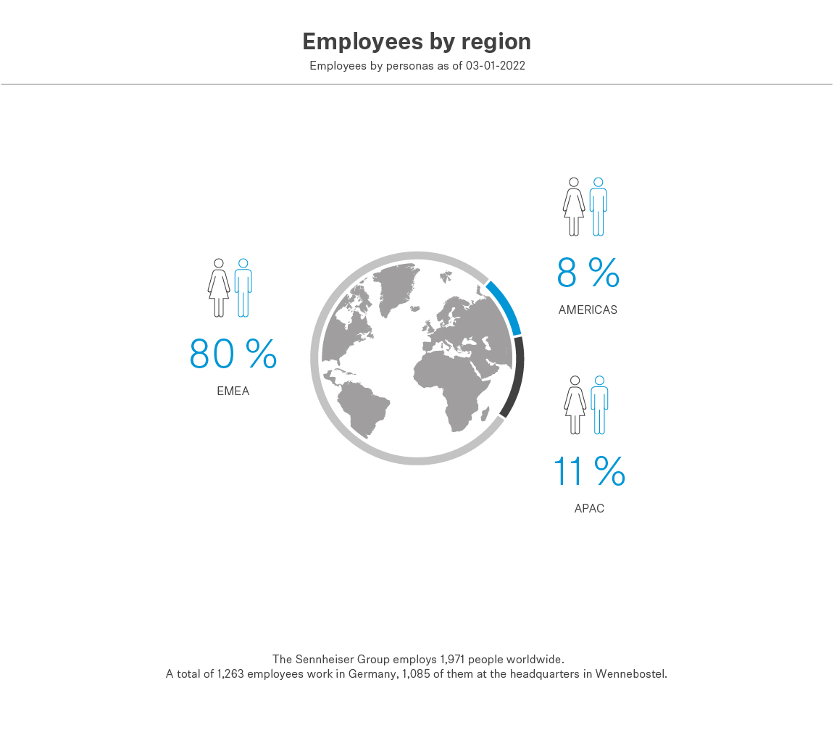

*Hingga 1 Maret 2022

Penjualan pada Sennheiser Group
Pada tahun 2019, Sennheiser Group telah berhasil mendapatkan penjualan sebesar 573.5 juta Euro. 307.9 juta Euro dari total penjualan didapatkan dari bisnis profesional dan 241.9 juta Euro dihasilkan dari bisnis consumer electronics.

Pada tahun fiscal 2021, Sennheiser Group berhasil mencapai target penjualan untuk tahun 2021 di seluruh area bisnis dan di beberapa kondisi telah mencapai di atas rencana. Pada tahun 2022, setelah terjadi pengambil alihan consumer business oleh Sonova Holding AG, Sennheiser akan mulai berfokus kembali pada business profesional untuk pertama kalinya setelah 50 tahun.

Merek Sennheiser Group
Merek Sennheiser Group terdiri dari Sennheiser, Neumann.Berlin, dan Dear Reality. Selain itu, Sennheiser memiliki merek teknologi yang posisinya sudah kuat, seperti AMBEO atau NoiseGard. Mengikuti pengalihan consumer business kepada Sonova Holding AG, koordinasi permanen dengan Sonova direncanakan akan berlangsung di bawah payung merek Sennheiser. Persetujuan lisensi pada penggunaan merek di masa depan telah disetujui oleh kedua belah pihak.

Dewan Manajemen Eksekutif Sennheiser Group
- Dr. sc. techn. Andreas Sennheiser
Chief Executive Officer
- Daniel Sennheiser
Chief Executive Officer
- Peter Claussen
Chief Operating Officer Professional Division
- Steffen Heise
Chief Financial Officer
- Thomas Weinzierl
Chief Operating Officer Supply Chain

Dewan Pengawas
Dewan Pengawas Sennheiser Group, meliputi:

- Andreas Dornbracht (Chairman)
- Stephan Plenz
- Iris Epple Righi
- Prof. Dr. Jörg Sennheiser
- Johann Soder

